触摸查询系统软件使用说明

一、软件操作安装设置：

1、显示器屏幕像素大小设为：1024*768，将系统的屏幕保护程序关闭，将‘电源’里的‘关闭监视器’设为‘从不’。GHOST备份好系统。

2、退出热点：双击主页面左上角LOGO,会弹出密码退出程序，初始密码为：‘1234’，用户可自行修改。输入口令后，可以点‘退出’按钮退出查询软件，也可以点‘设置’按钮进行更改密码等操作，或点‘取消’返回查询软件主界面。如下图：

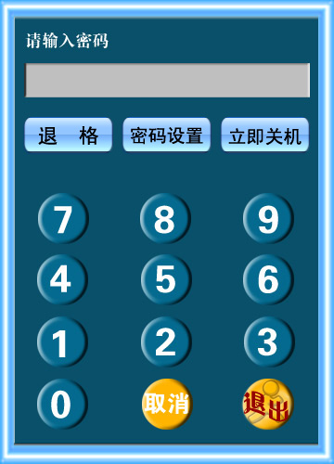图1

双击软件文件夹内的‘开始.exe’便可以开始运行软件了。
3、修改网页显示窗口滚动条的高和宽。右击桌面选‘属性’，选‘外观’，点‘高级’，在‘项目’中选中‘滚动条’，在‘大小’中调大数字来改变滚动条的大小宽度，数值越大则越大。调为数字‘28’最佳。如下图：
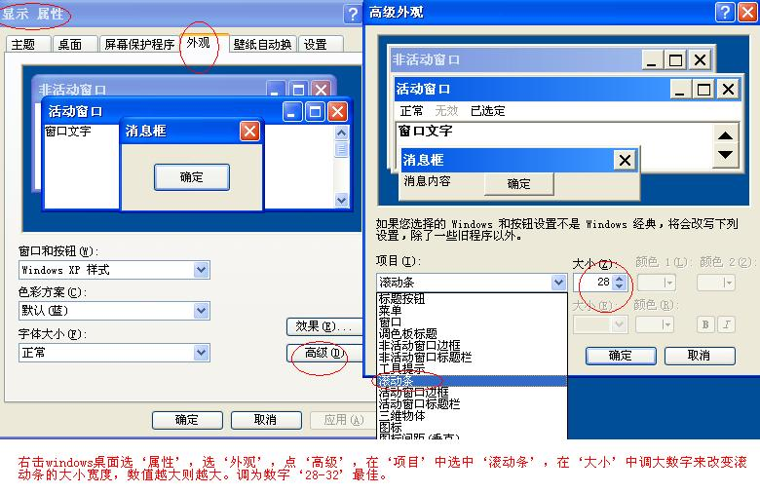

4、将‘触摸屏查询软件’文件夹内的‘开始.exe’创建一个快捷方式文件，并拖放到‘开始’-‘所有程序’-‘启动’内，这样每次开机就会自动运行查询软件了。如下图所示：
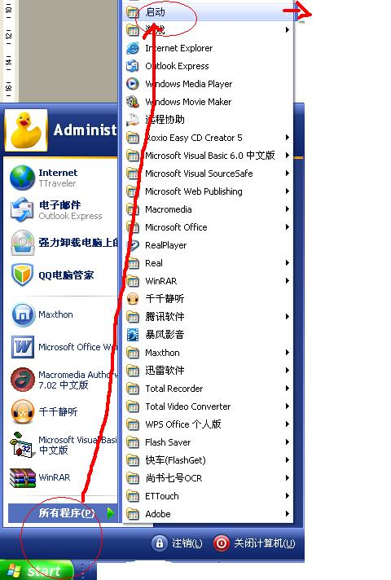

5、定时关机方法：在‘触摸屏查询软件’文件夹内，找到并打开‘Close_time.ini’文件，可以看到当前默认的定时关机时间是：‘17:30:00’，用户按格式直接修改好关机时间后，保存文件即可。如下图：
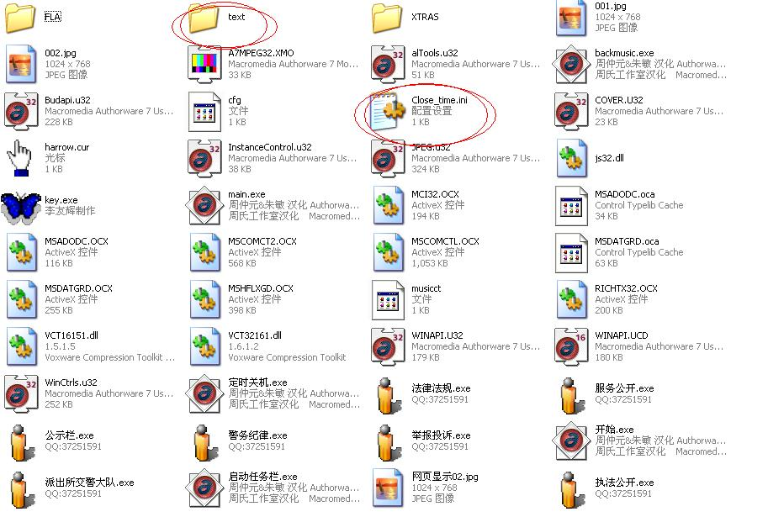

二、查询软件具体编辑修改方法如下：

- 社区党建模块：
此模块是活动的，可以任意添加、删除、修改文件和内容。添加的文件或子文件夹数量不限。
打开‘我的电脑’，在磁盘内找到并双击‘触摸屏查询软件’，再双击‘text’文件夹，再双击‘社区党建’文件夹，找到要修改的网页文件，可以用Word软件来打开它进行编辑修改。修改方法是：直接鼠标右击这个网页文件，选‘编辑’即可打开它，然后进行修改并保存即可。
如果要添加网页文件，则直接把网页文件复制放到此文件夹下即可完成添加文件。不要的网页文件可以直接删除。可以更换网页文件名称。（如下图举例所示）。
支持放入的文件格式包括：HTML、MHT、HTM格式的网页文件；BMP、JPG格式的图片文件（可用PHOTOSHOP软件设置图片大小）。如果是BMP/JPG图片文件也可以直接复制到这个文件夹下即可完成添加，不要的文件直接删除即可。
如果文件要按照顺序来进行排序的话，则需要重命名文件名，在文件名前加上数字或字母，如数字‘1. 2. 3. 4. ’或字母‘a. b. c. d. ’等，这样文件就会按照顺序进行排列了。
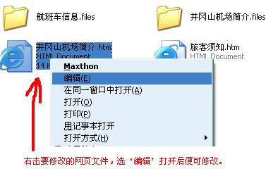

其它模块的修改方法类同。

QQ：37251591
TEL：18870020378

